菏泽市二O一一年初中学业水平考试
地 理 试 题
注意事项：
1．本试题分第1卷和第Ⅱ卷两部分。第1卷3页为选择题，20分；第Ⅱ卷3页为综合题
30分；共50分。考试时间为60分钟。
2．第1卷每题选出答案后，请将答案的代号(ABCD)填写在第4页相应的“答题栏”内。
第1卷(选择题共20分)
一、选择题(本大题包括20个小题，每小题1分，共20分。在每小题所列的四个选项中，只有一项是最符合题意的。)
“曹州(菏泽古称曹州)牡丹甲天下”，家住北京的玲玲利用周末乘火车去菏泽看牡丹，并顺利返回。在整个过程中，玲玲使用了四幅地图：①中国地形图，②中国铁路分布图，③菏泽市交通图，④曹州牡丹园导游图。据此回答1-2题
1．对玲玲这次出行没有明显帮助的地图是：
A① B．② C．③ D．④
2．如果上述四幅地图图幅大小一样，其中比例尺最大的是
A① B．② C．③ D．④
北京时间3月11~13时46分，日本东北地区发生里氏9．0级强震，并引发日本福岛第
一核电站爆炸，造成核泄漏。读该次地震震中位置示意图，回答3-5题。
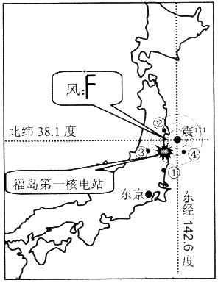
3．能正确表示震中位置的经纬度是：
A．N38．1°，E142．6° B．38．1°N，142．6°E
C．N38．1°，W142．6° D．38．1°S，142．6°E
4．震后某日，受灾区风向的影响，①、②、③、④四地空气中放 射性物质含量最高的是：
A① B．② C．③ D．④
5．有关日本地理环境的叙述，正确的是：
A．日本降水较丰富，属于温带海洋性气候
B．日本地处太平洋板块与亚欧板块交界处，多火山地震
C．日本工业发达，其产品主要供应国内市场
D．日本的工业主要分布在太平洋沿岸和日本海沿岸

地理试题第1页(共6页)

6．假如初二·一班的同学正在三楼的教室上课，突然发生了地震，下列应急措施正确的是：
Ａ．靠近窗户的同学迅速从窗户跳下，逃离教学楼
B．争先恐后地跑下教学楼
Ｃ．躲在课桌下面，并用书包护住头部
D．大哭大叫，以排遣心中的恐惧
7．在小刚的一篇作文中有以下一些描述语言，你认为不合适的是：
①今天的气候很好，适合外出游玩②今年冬季气温较常年偏高，天气出现了异常③昆明四
季如春，这里的气候真不错④早饭后还是晴空万里，到了中午却是乌云滚滚，大雨倾盆，今天的气候变化真大
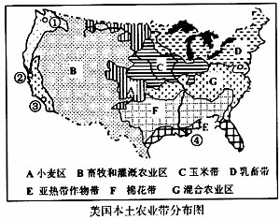
Ａ.①②③ B．②③④
C．①②④ D．①③④
读美国本土农业带分布图，回答8—9题。
8．美国著名的高新技术产业区“硅谷”位于图中的：
A．①城市 B．②城市
Ｃ.③城市 D．④城市
9．图中显示美国现代农业的突出特点是：
A．高度机械化 B．区域专业化
C．高度商品化 D．高度工业化
10．我国幅员辽阔，东西相距约5 200千米，跨经度60多度，这就造成了：
Ａ.同一日期，长江中下游阴雨连绵，华北平原骄阳似火
B．同一季节，哈尔滨人衣着棉衣，海南岛人衣着单薄
C．同一时刻，我国最西端的帕米尔高原夜幕深沉，最东端的乌苏里江上旭日东升
D．同为平原，河北省为旱地耕作，湖南省多为水田耕作
11．下列地区农业生产的做法符合因地制宜、可持续发展的是：
Ａ.山东省的沿海滩涂发展海水养殖业
D．西北地区开垦草原，利用夏季丰富的光热资源发展种植业
C．长江中下游地区围湖造田，扩大耕地面积
D．东北平原利用肥沃的黑土种植甘蔗
12．第六次全国人口普查与2000年的第五次人口普查相比，10年增加7390万人,年平均增长0．57％，比1990年到2000年的年均自然增长率下降了0．5％。这表明：
Ａ.计划生育将不再是我国的基本国策
B．我国人口总数将呈明显减少趋势
C．我国人口过快增长的势头继续得到有效控制
D．统计数据出现了较大的错误 ’
地理试题 第2页<共6页)
13．有关我国水资源的叙述不正确的是：
A．在时间分配上，具有夏秋多、冬春少和年际变化大的特点
B．在地区分布上，具有东多西少，南多北少的特点
C．修建水库可以解决水资源地区分布不均的问题
D．引黄济青工程可以缓解青岛市用水紧张的状况
14．在我国高新技术产业四大密集区中，北京中关村科技园属于：
A．环渤海高新技术产业密集区 B．东南沿海高新技术产业密集区
C．沿亚欧大陆桥高新技术产业密集区D．沿长江高新技术产业密集区
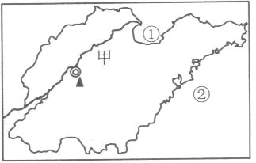
读右面某省区略图，回答15-17题
15．图示省区种植的主要农作物是：
A．甜菜 Ｂ.冬小麦
C．长绒棉 Ｄ.水稻
16．该省区濒临的海洋①②分别是：
A．东海、黄海 B．渤海、东海
C．渤海、黄海 D．北海、东海
17．甲河为流经该省区的最大河流，有关甲河水文特征的叙述正确的是：
A．该河下游河段水流湍急，水能丰富
B．该河流经黄土高原，中下游河段含沙量大
C．该河为我国第二长河，是我国流量最大的河流
D．该河流经暖温带地区，无结冰期
18．有关香港、澳门和台湾的叙述错误的是：
A．香港与祖国内地的经济联系密切
B．香港商业和服务业发达，有“购物天堂”之称
C．近20年澳门的面积约扩大了9．3平方千米，是填海造陆的结果
D．台湾省内交通运输发达，但旅游业落后
右图为某山地的局部等高线图，AB为空中索道。读图，回答19—20题。
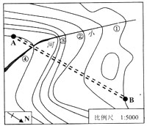
19．图中小河河水流速最大的河段是：
A．① Ｂ. ②
C．③ Ｄ. ④
20．从山下乘索道上山的方向
A．东北
B．西南
C．正北
D．正南

地理试题。第3页(共6页)
绝密*启用前 试卷类型：A

菏泽市二O一一年初中学业水平考试
地 理 试 题
选择题答题栏
题 号 | 1 | 2 | 3 | 4 | 5 | 6 | 7 | 8 | 9 | 10
答 案
题 号 | 11 | 12 | 13 | 14 | 15 | 16 | 17 | 18 | 19 | 20
答 案
第Ⅱ卷(综合题 共30分)
注意事项:
1．第Ⅱ卷共3 页, 用黑色、蓝色水笔或圆珠笔直接答在试卷上。
2．答卷前将密封线内的项目填写清楚。
二、综合题（本大题包括4个小题，共30分）
21．(6分)俄罗斯国土辽阔，自然资源丰富。下图为“俄罗斯地形略图”， 读图回答下列问题。
得分 | 评卷人
(1)写出图中字母代表的地理事物名称。(2分)
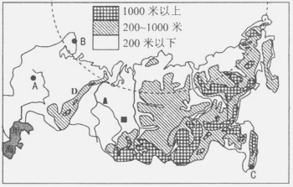
港口B ，
山脉D 。
(2)据图可知，俄罗斯的地势特征是 。(1分)
(3)俄罗斯的人口、城市和经济主要集中在
平原。(1分)
(4)我国与俄罗斯之间的贸易互补性强，目前我国每年需从俄罗斯进口1500多万吨石油，适宜采用的运输方式是 运输。(1分)
(5)世界上大多数河流两岸及下游平原都是重要的农业区，但在俄罗斯亚洲部分三大河流的
下游地区却几乎没有农田，为什么?(1分)

地理试题 第4页(共6页)
22．(9分)某学校研究性学习小组搜集了以下图文资料，来研究欧洲西部莱茵河的航运价值问题。请你帮助他们完成下列问题。
得分 | 评卷人
资料一：一般来说，河流的通航里程与河流总长度的比值，可以用来衡量河流通航能力的大小。莱茵河长1320千米，通航里程为885千米。
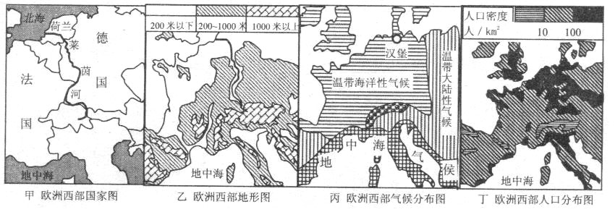
资料二：图甲、乙、丙、丁分别为欧洲西部地区局部国家图、地形图、气候分布图和人口分布图。
- 从甲、丙两图得知莱茵河流经地区气候的主要特征是
，受其影响莱茵河的水文特征是
。（3分）
(2)从乙图得知欧洲西部(莱茵河干流流经地区)的地形特点是 ，
受其影响莱茵河的水文特征是 。(2分)
(3)莱茵河所流经国家经济特点是 (发达、不发达)，人口分布特点是
(稠密、稀疏)。(2分)
(4)莱茵河的通航里程约占莱茵河总长度的 ％。(1分)
(5)结论：莱茵河的航运价值 。(1分)
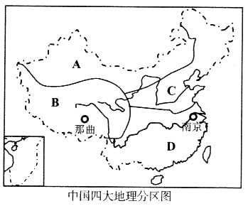
23．(8分)我国幅员辽阔，自然环境复杂多样，形成了各具特色的 地理区域。读“中国四大地理分区图”，回答下列问题。
得分 | 评卷人

(1)自然环境对民居有较大的影响，下列民居属于A地区的是 (1分)

地理试题第5页(共6页)
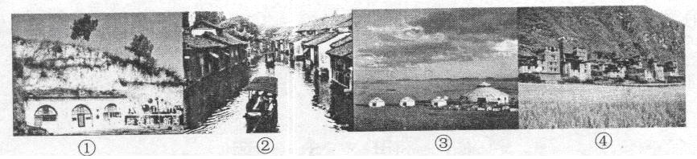
A．① B．② C．③ D．④
(2)A地区最突出的自然地理特征是 。(1分)
(3)现在通过管道从A地区调往C地区、D地区的能源是 ，C地区许多城市水资源
短缺，需要从 地区调入， 地区是我国许多大江大河的发源地。(3分)
(4)南京和那曲两地纬度大致相当，但7月份南京的平均气温为28．8℃，而那曲只有
8.8℃，据图分析其气温差异的主要影响因素是 。(1分)
(5)我国的耕地主要分布在C地区和 地区，草地主要分布在 两个地区。(2分)
24．(7分)读“北京市简图’’(左下图)和“北京市气温和降水量月份分配图”(右下图)，回答下列问题。
得分 | 评卷人
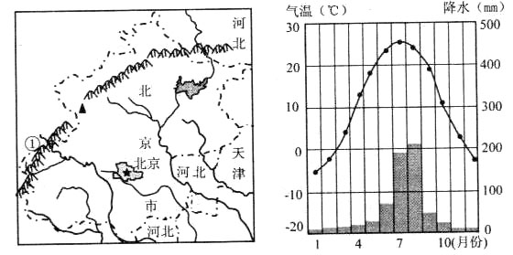

(1)①是我国一条著名的东北一西南走向的山脉，该山脉的名称是 。(1分)
(2)北京市的地势特点是 ，判断的理由是
。(2分)
(3) 北京春季多沙尘暴天气，其沙尘主要来自内蒙古，为了治理北京的沙尘暴，内蒙古应该采取哪些措施?(2分)

(4)暑假期间,菏泽的小明要去北京游览，结合北京市气温和降水月份分配图，小明出发前应做哪些准备?(2分)



